27 февраля в 4 б классе провели классный час по теме: «Пожар - большая беда для человека. Детские шалости с огнём и их последствия. Другие причины возникновения пожара дома и на улице».
Цель: познакомить учащихся с основными причинами пожаров, правилами пожарной безопасности, учить детей соблюдать правила пожарной безопасности, давать оценку поступкам и делать выводы
На занятии дети узнали о причинах возникновения пожара, рассмотрели несколько типичных случаев, обсуждали сюжетные картинки, отгадывали загадки, дополняли пословицы. С учащимися провели инструктирование по правилам пожарной безопасности. Занятие прошло интересно.
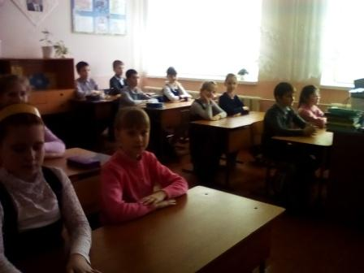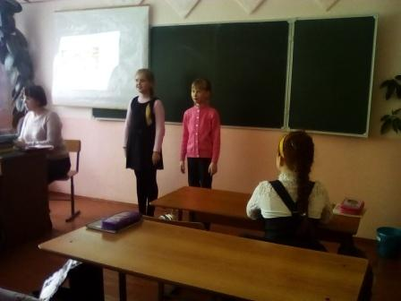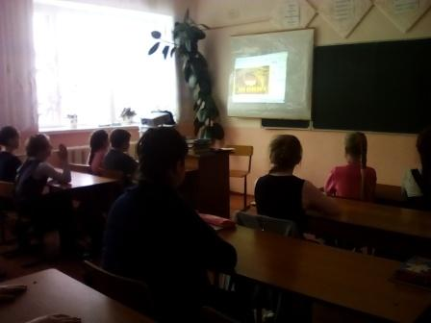
Вывод: данное мероприятие соответствовало возрастным и психологическим особенностям учащихся, было доступным и посильным по содержанию. Занятие прошло на высоком эмоциональном подъеме, с высоким темпом, активность учащихся на разных этапах была высокой, психологическая атмосфера - доброжелательной. Все поставленные задачи удалось реализовать.

